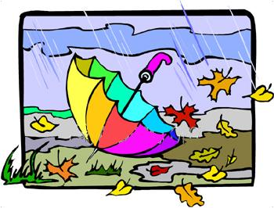
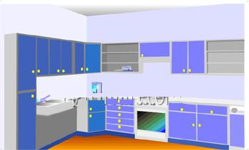
נִכְנַסְתִי לַמִטְבָּח כְּדֵי לַקַחַת חָטִיף אַךְ רָאִיתִי...
בְּיוֹם שֶׁל גֶשֶם, סְעָרָה וְקוֹר...
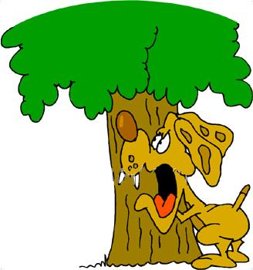
הַכֶּלֶב שֶׁלִי נָבַח וְנָבַח אָז הָלַכְתִי לִרְאוֹת מַה קָרָה.
הוּפְתַעתִי לִרְאוֹת שֶׁ...
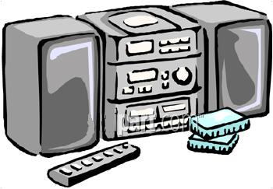
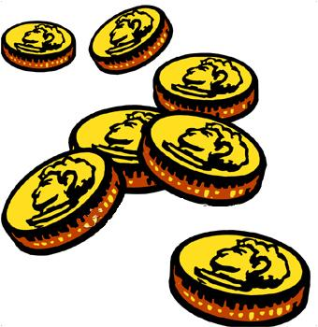
חָסַכְתִי כֶּסֶף כְּבָר הַרְבֵּה זְמַן. לָקַחְתִי אֶת הַכֶּסֶף לַחָנוּת...

שָׁמַעתִי בַּרַדְיוֹ שֶׁ...
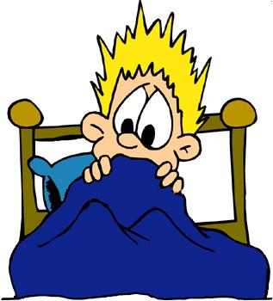
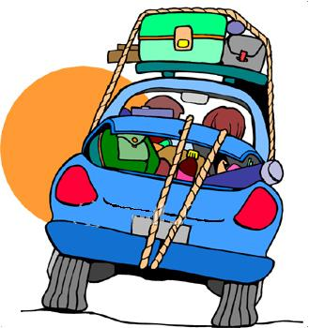
בֹּקֶר אֶחָד קָמְתִי מֻקְדָם.
שָׂמְתִי לֵב שֶׁמַה שֶׁהֵעִיר אוֹתִי זֶה...
הָיִיתִי בְּטִיוּל עִם הַמִשְׁפָּחָה וְרָאִיתִי...
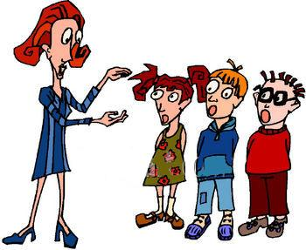
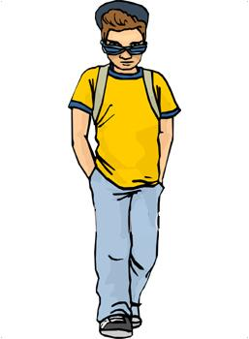
הַמוֹרָה נִכְנְסָה אֶתְמוֹל לַכִּתָה וְאָמְרָה לָנוּ שֶׁ...
בַּדֶרֶך לַחוּג בַּמַתְנָס נִתְקַלְתִי בְּ...

